
"Республикалық маңызы бар мемлекеттік орта білім беру мекемелерінің басшылары лауазымдарына орналасу конкурсына қатысу үшін құжаттар қабылдау" мемлекеттік көрсетілетін қызмет регламентін бекіту туралы
Күшін жойған
Қазақстан Республикасы Білім және ғылым министрінің м.а. 2015 жылғы 29 мамырдағы № 340 бұйрығы. Қазақстан Республикасының Әділет министрлігінде 2015 жылы 1 шілдеде № 11516 тіркелді. Күші жойылды - Қазақстан Республикасы Білім және ғылым министрінің 2020 жылғы 21 мамырдағы № 213 бұйрығымен
Ескерту. Күші жойылды – ҚР Білім және ғылым министрінің 21.05.2020 № 213 (алғашқы ресми жарияланған күнінен кейін күнтізбелік он күн өткен соң қолданысқа енгізіледі) бұйрығымен.
"Мемлекеттік көрсетілетін қызметтер туралы" Қазақстан Республикасы 2013 жылғы 15 сәуірдегі Заңының 10-бабының 2-тармағына сәйкес БҰЙЫРАМЫН:
1. Қоса беріліп отырған "Республикалық маңызы бар мемлекеттік орта білім беру мекемелерінің басшылары лауазымдарына орналасу конкурсына қатысу үшін құжаттар қабылдау" мемлекеттік көрсетілетін қызмет регламенті бекітілсін.
2. Мектепке дейінгі және орта білім, ақпараттық технологиялар департаменті (Ж. Жонтаева) заңнамада белгіленген тәртіппен:
1) осы бұйрықтың Қазақстан Республикасы Әділет министрлігінде мемлекеттік тіркелуін;
2) Қазақстан Республикасы Әділет министрлігінде мемлекеттік тіркеуден өткен соң осы бұйрықты ресми жариялауды;
3) осы бұйрықты Қазақстан Республикасы Білім және ғылым министрлігінің ресми интернет-ресурсында орналастыруды қамтамасыз етсін.
3. Осы бұйрықтың орындалуын бақылауды өзіме қалдырамын.
4. Осы бұйрық алғашқы ресми жарияланған күнінен кейін күнтізбелік он күн өткен соң қолданысқа енгізіледі.
Министрдің
міндетін атқарушы | Е. Иманғалиев

Қазақстан Республикасы
Білім және ғылым министрінің
2015 жылғы 29 мамырдағы
№ 340 бұйрығымен бекітілген
"Республикалық маңызы бар мемлекеттік орта білім беру мекемелерінің басшылары лауазымдарына орналасу конкурсына қатысу үшін құжаттар қабылдау" мемлекеттік көрсетілетін қызмет регламенті
1. Жалпы ережелер
1. Мемлекеттік қызметті Қазақстан Республикасы Білім және ғылым министрлігі (бұдан әрі – көрсетілетін қызметті беруші) Қазақстан Республикасы Білім және ғылым министрлігінің 2015 жылғы 8 сәуірдегі № 173 бұйрығымен (Нормативтік құқықтық актілерді мемлекеттік тіркеу тізілімінде № 11058 болып тіркелген) бекітілген "Республикалық маңызы бар мемлекеттік орта білім беру мекемелерінің басшылары лауазымдарына орналасу конкурсына қатысу үшін құжаттарды қабылдау" мемлекеттік көрсетілетін қызмет стандартының (бұдан әрі – Стандарт) негізінде көрсетеді.
2. Мемлекеттік қызмет көрсету нысаны: қағаз жүзінде.
3. Мемлекеттік қызмет көрсету нәтижесі Республикалық маңызы бар мемлекеттік орта білім беру мекемесінің басшысы лауазымына орналасу конкурсына қатысушының бос лауазымның біліктілік талаптарына сәйкестігі туралы конкурстық комиссияның шешімі болып табылады.
2. Мемлекеттік қызмет көрсету процесінде көрсетілетін қызметті берушінің құрылымдық бөлімшелерінің (қызметкерлерінің) іс-қимылы тәртібінің сипаттамасы
4. Көрсетілетін қызметті алушының Стандарттың 9-тармағына сәйкес құжаттар топтамасын (бұдан әрі – құжаттар топтамасы) ұсынуы мемлекеттік қызмет көрсету жөніндегі рәсімді (іс-қимылды) бастау үшін негіз болып табылады.
5. Мемлекеттік қызмет көрсету процесінің құрамына кіретін әрбір рәсімнің (іс-қимылдың) мазмұны:
Қазақстан Республикасы Білім және ғылым министрлігінің кеңсесі құжаттар топтамасын қабылдайды және тіркейді. Құжаттар топтамасын тапсыру үшін күтудің рұқсат етілген ең ұзақ уақыты - 20 минут. Қызмет көрсетудің рұқсат етілген ең ұзақ уақыты – 20 минут.
Көрсетілетін қызметті берушінің жұмыс кестесі Қазақстан Республикасының еңбек заңнамасына сәйкес демалыс және мереке күндерін қоспағанда, дүйсенбі мен жұма аралығында сағат 13.00-ден 14.00, 14.30-ға дейінгі түскі үзіліспен сағат 09.00-ден 18.00, 18.30-ға дейін.
Құжаттарды қабылдау сағат 13.00-ден 14.00, 14.30-ға дейінгі түскі үзіліспен сағат 09.00-ден 17.30-ға дейін жүзеге асырылады.
Қабылдау алдын ала жазылусыз және жеделдетіп қызмет көрсетусіз, кезек күту тәртібімен жүзеге асырылады.
Көрсетілетін қызметті алушы барлық қажетті құжаттарды көрсетілетін қызметті берушіге тапсырған кезде – құжаттар топтамасының қабылданған күні мен уақыты көрсетіле отырып, көрсетілетін қызметті берушінің кеңсесінде тіркелгені туралы өтініштің көшірмесіне белгі соғу оның қағаз тасымалдағышта қабылданғанын растау болып табылады.
3. Мемлекеттік қызмет көрсету процесінде көрсетілетін қызметті берушінің құрылымдық бөлімшелерінің (қызметкерлерінің) өзара іс-қимылы тәртібінің сипаттамасы
6. Мемлекеттік қызмет көрсету процесіне көрсетілетін қызметті беруші – Қазақстан Республикасы Білім және ғылым министрлігі (бұдан әрі – көрсетілетін қызметті беруші) қатысады.
7. Көрсетілетін қызметті берушілер арасындағы рәсімдердің (әрекеттердің) бірізділігінің сипаттамасы.
1) Ведомствосында және қарамағында республикалық маңызы бар мемлекеттік орта білім беру мекемесі басшысының бос лауазымы бар көрсетілетін қызметті беруші – лауазымға орналасуға арналған конкурсты (бұдан әрі – Конкурс) жариялайды.
2) Қазақстан Республикасы Білім және ғылым министрлігінің кеңсесі Стандарттың 9-тармағына сәйкес құжаттар топтамасын қабылдайды және тіркейді.
3) объективтілігі мен ашықтығын қамтамасыз ету үшін, сондай-ақ барлық үміткерлерге тең мүмкіндікті ұсыну мақсатында Конкурс жариялаған Департамент жанында құрамына білім беруді басқару органдарының, кәсіподақ, әдістемелік құрылымдар өкілдері, білім беру ұйымдарының педагогтері кіретін конкурстық комиссия (бұдан әрі – Комиссия) құрылады.
4) Департамент күнтізбелік 3 (үш) күн ішінде құжаттар пакетін конкурстық комиссияның қарауына жібереді;
5) Конкурстық комиссия күнтізбелік 4 (төрт) күн ішінде біліктілік талаптарына сәйкестігіне отырыс өткізеді және дауыс беру арқылы біліктілік талаптарына сәйкес келетін үміткерлердің тізімін бекіту және/немесе әңгімелесуге жіберуден бас тарту туралы шешім қабылдайды;
6) Конкурстық комиссия күнтізбелік 2 (екі) күн ішінде біліктілік талаптарына сәйкес келетін конкурс қатысушыларына олардың кандидат ретінде тіркелгендігі туралы, әңгімелесудің күні, уақыты және өтетін жері туралы хабарлайды;
7) Конкурстық комиссия үміткердің балалар мен жасөспірімдер психологиясы, ұжымдағы басқару және іскерлік өзара іс-қимыл психологиясы, кадрлық менеджмент пен қызметтік этика саласындағы Қазақстан Республикасының заңнамасы бойынша теориялық білім деңгейін анықтау, сондай-ақ үміткердің педагогикалық жетістіктеріне, кәсіби және жеке қасиеттеріне, ұйымдастырушылық қабілетіне қатысты ақпаратты нақтылау, болжанатын лауазымдағы қызметінің перспективаларын анықтау мақсатында әңгімелесу өткізеді. Әңгімелесу барысында сондай-ақ лауазымға үміткердің мемлекеттік тілді меңгеру дәрежесі анықталады;
8) Конкурстың барлық кезеңдерінің аяқталуы бойынша Комиссия күнтізбелік 5 (бес) күн ішінде қорытынды отырыс өткізеді, дауыс беру арқылы бір үміткерді анықтайды және оның кандидатурасын Конкурс жариялаған мемлекеттік орта білім беру мекемесінің басшысы лауазымына тағайындау құқығы бар тұлғаға қорытынды дауыс беру хаттамасымен қоса лауазымға бекіту үшін ұсынады;
9) Конкурстық комиссия күнтізбелік 2 (екі) күн ішінде қорытынды отырыс хаттамасының көшірмесін ұсына отырып, Конкурстың қорытындылары туралы жазбаша хабарлайды;
10) Конкурс жариялаған білім беруді басқару органының мемлекеттік орта білім беру мекемесінің басшысы лауазымына тағайындау құқығы бар тұлға күнтізбелік 4 (төрт) күн ішінде жұмысқа қабылдау туралы бұйрық шығарады және Комиссия ұсынған кандидатпен еңбек шартын жасайды;
11) Департамент мемлекеттік орта білім беру мекемесінің басшысын күнтізбелік 2 (екі) күн ішінде тағайындау туралы бұйрықпен таныстырады.
8. Көрсетілетін қызметті берушілер арасындағы рәсімдер (әрекеттер) реттілігінің сипаттамасы "Республикалық маңызы бар мемлекеттік орта білім беру мекемелерінің басшылары лауазымдарына орналасу конкурсына қатысу үшін құжаттарды қабылдау" мемлекеттік көрсетілетін қызмет регламентіне 1-қосымшаға сәйкес көрсетілетін қызметті берушілердің өзара іс-қимылдарының блок-схемасында келтірілген.
4. Мемлекеттік қызмет көрсету мәселелері Қазақстан Республикасы
Білім және ғылым министрлігінің және (немесе) оның лауазымды адамдарының шешімдеріне, әрекетіне (әрекетсіздігіне) шағымдану тәртібі
9. Мемлекеттік қызмет көрсету мәселелері бойынша көрсетілетін қызметті берушінің және (немесе) оның лауазымды адамдарының шешімдеріне, әрекетіне (әрекетсіздігіне) шағымдану үшін шағым жазбаша түрде осы мемлекеттік көрсетілетін қызмет регламентінің 12-тармағында көрсетілген мекенжайлар бойынша көрсетілетін қызметті беруші басшысының атына пошта арқылы немесе көрсетілетін қызметті берушінің кеңсесі арқылы қолма-қол беріледі.
Шағымда көрсетілетін қызметті алушының тегі, аты, әкесінің аты (бар болcа), пошталық мекенжайы, байланыс телефоны көрсетіледі. Шағымға көрсетілетін қызметті алушы қол қояды. Шағымды қабылдаған адамның тегі, аты, әкесінің аты (бар болса), берілген шағымға жауап алу мерзімі мен орны көрсетіліп, көрсетілетін қызметті берушінің кеңсесінде тіркелуі (мөртаңба, кіріс нөмірі мен күні) шағымның қабылданғанын растау болып табылады.
Көрсетілетін қызметті берушінің мекенжайына келіп түскен көрсетілетін қызметті алушының мемлекеттік қызмет көрсету мәселелері бойынша шағымы тіркелген күнінен бастап бес жұмыс күні ішінде қарауға жатады.
Мемлекеттік қызмет көрсету нәтижелерімен келіспеген жағдайда, көрсетілетін қызметті алушы мемлекеттік қызмет көрсету сапасын бағалау және бақылау жөніндегі уәкілетті органға жүгіне алады.
Мемлекеттiк қызмет көрсету сапасын бағалау және бақылау жөнiндегi уәкiлеттi органның мекенжайына келіп түскен көрсетілетін қызметті алушының шағымы тіркелген күнінен бастап он бес жұмыс күні ішінде қарауға жатады.
10. Көрсетілген мемлекеттік қызмет нәтижелерімен келіспеген жағдайда, көрсетілетін қызметті алушы Қазақстан Республикасының заңнамасында белгіленген тәртіппен сотқа жүгінуге құқылы.
5. Мемлекеттік қызмет көрсетудің, оның ішінде электронды нысанда көрсетілетін қызмет ерекшеліктері ескеріле отырып қойылатын өзге де талаптар
11. Мемлекеттік қызмет көрсету орындарының мекенжайлары көрсетілетін қызметті берушінің www.edu.gov.kz ресми интернет-ресурсында орналастырылған.
12. Көрсетілетін қызметті алушының мемлекеттік қызмет көрсету тәртібі мен мәртебесі туралы ақпаратты қашықтықтан қол жеткізу режимінде Мемлекеттік қызмет көрсету мәселелері жөніндегі бірыңғай байланыс орталығы арқылы алу мүмкіндігі бар.
13. Мемлекеттік қызмет көрсету мәселелері бойынша анықтама қызметтерінің байланыс телефоны: 8-800-080-777, Мемлекеттік қызмет көрсету мәселелері жөніндегі бірыңғай байланыс орталығы: 1414.
"Республикалық маңызы бар
мемлекеттік орта білім беру мекемелерінің
басшылары лауазымдарына орналасу
конкурсына қатысу үшін құжаттарды қабылдау"
мемлекеттік көрсетілетін қызмет регламентіне
1-қосымша
Көрсетілетін қызметті берушінің құрылымдық бөлімшелерінің (қызметкерлерінің) өзара іс-қимыл блок-схемасы
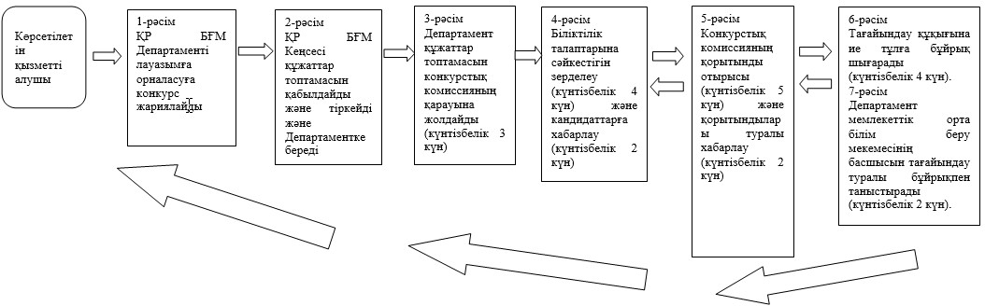

"Республикалық маңызы бар
мемлекеттік орта білім беру мекемелерінің
басшылары лауазымдарына орналасу
конкурсына қатысу үшін құжаттарды қабылдау"
мемлекеттік көрсетілетін қызмет регламентіне
2-қосымша
Мемлекеттік қызмет көрсету бизнес-процестерінің анықтамалығы
"Республикалық маңызы бар мемлекеттік орта білім беру мекемелерінің басшылары лауазымдарына орналасу конкурсына қатысу үшін құжаттарды қабылдау"
(мемлекеттік көрсетілетін қызметтің атауы)
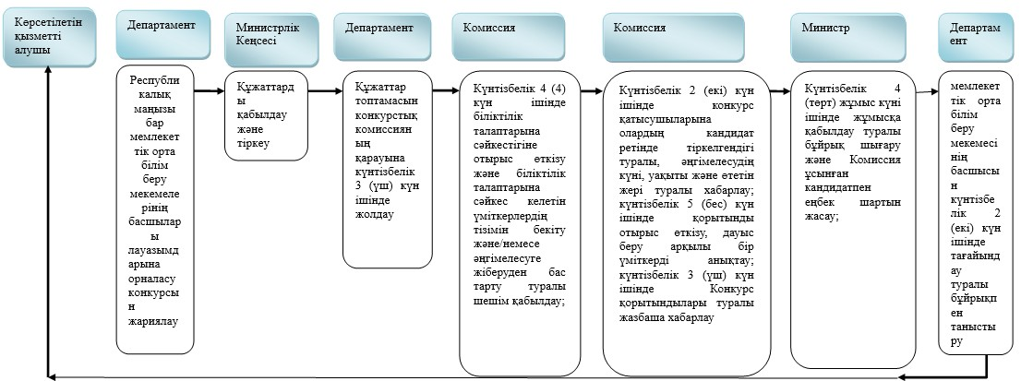


- көрсетілетін қызметті алушы рәсімдерінің (іс-қимылының) және немесе ҚФБ атауы;
- келесі рәсімге (іс-қимылға) өту.

© 2012. Қазақстан Республикасы Әділет министрлігінің «Қазақстан Республикасының Заңнама және құқықтық ақпарат институты» ШЖҚ РМК

